**IV. A FORRADALMAK ÉS A POLGÁROSODÁS KORA EURÓPÁBAN („B” csoport) NÉV:**

**1. Válaszolj a Napóleon életével kapcsolatos térképes kérdésekre! 5 pont / pont.**

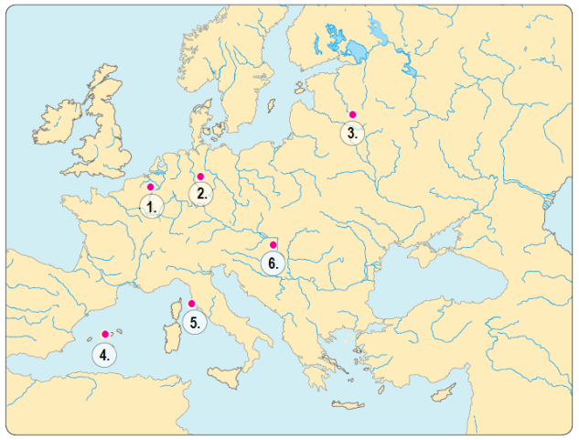

Hányas szám jelöli Lipcsét? …...…………………………….

Mikor volt a lipcsei „népek csatája”? ……………..................

Hányas szám jelöli Elba szigetét? …………………………...

Hogy nevezzük Franciaország fővárosát? ….…………..........

Jelöld a térképen 7-es számmal Oroszországot!

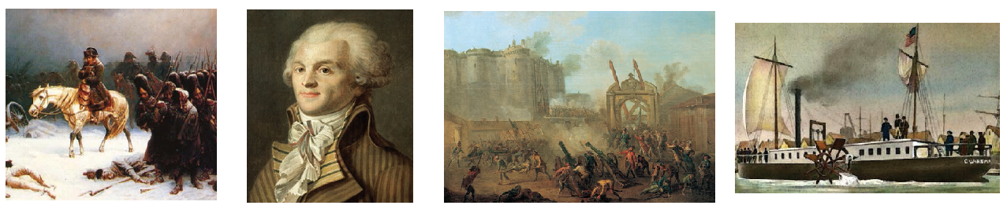**2. Kit, vagy mit látsz a képeken? Írd a vonalra! 5 pont / pont.**

……………………… ………………… …………………………….. …………………………….

Ki találta fel a negyedik képen látható tárgyat? ...…………………………………………………………...

**3. Add meg az események idejét és jelöld őket betűjelükkel az időszalagon! 8 pont / pont.**

**A)** Robespierre lefejezése: …..……........................ **B)** A Szent Szövetség megalakulása: .……………….

**C)** A gőzgép feltalálása: …………………………. **D)** Napóleon oroszországi hadjárata: ………………...

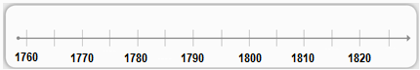

**4. Csoportosítsd az alábbi állításokat aszerint, hogy melyik történelemformáló eszméhez köthetők! Írd az állítások betűjeleit a megfelelő helyre! 8 pont / pont.**

**A)** Marx irányzata **B)** nemzeti eszme **C)** a régi viszonyok megőrzéséért küzd

**D)** Engels irányzata **E)** szabadságeszme **F)** amagántulajdon eltörléséért küzd

**G)** a nemesi előjogok eltörléséért küzd **H)** a közös kultúrájú embereket összekovácsolja

konzervativizmus: ……………………………… nacionalizmus: ………………………………………….

kommunizmus: …………...…………………….. liberalizmus: …...……………………………………….

**5. Magyarázd meg az alábbi, francia forradalommal kapcsolatos fogalmakat! 4 pont / pont.**

jakobinus: ……..…….………………………………...……………………………………………………..

nemzetgyűlés: ...………..……………………………...…………………………………………………….

Emberi és polgári jogok nyilatkozata: ……….…..………………………………………………………….

guillotin: ………..……..…...………………………………………………………………………………...

**6. Kik voltak az alábbi személyek? 4 pont / pont.**

Stephenson: …………………..………….……….. Metternich: ..………..…………………………...……

Kutuzov: ………………………………….………. Danton: …...……………….………………….............

**7. Egészítsd ki az ipari forradalomról szóló szöveget! 5 pont / pont.**

A mezőgazdasági termelés ……………………., a higiéniai viszonyok fokozatos javulásának és az   
  
orvostudomány fejlődésének köszönhetően a …...... századtól kezdve Anglia lakosainak száma   
  
ugrásszerűen ………………………..**.** A népesség a megélhetés reményében a …………… özönlött.   
  
A tőkések és a ……………………….. alkották a társadalom két legfontosabb rétegét.

**8. Állítsd időrendi sorrendbe Napóleon életének alábbi eseményeit! 3 pont / pont.**

□ Oroszországi hadjárat □ Napóleon első konzul lesz □ Kontinentális zárlat

**9. Igaz, vagy hamis? Tegyél X-et a megfelelő helyre! 3 pont / pont.**

Igaz Hamis

A 19. század második felében javultak a közegészségügyi viszonyok. □ □

A középkorban a pestis okát Isten haragjában keresték. □ □

Semmelweis Ignác az apák megmentője. □ □

**10. Írj rövid fogalmazást a következő címmel: „XVI. Lajos király”! 15 pont / pont.**

………………………………………………………………………………………………………………..

………………………………………………………………………………………………………………..

………………………………………………………………………………………………………………..

………………………………………………………………………………………………………………..

………………………………………………………………………………………………………………..

………………………………………………………………………………………………………………..